附件2
主机位电脑端考试操作说明
1.登录步骤
根据考试纪律要求，学生作答应安装专用的防作弊平台，本说明将会引导学生从安装到使用的全过程操作。
（1）通过学院提供的安全链接下载考试客户端，压缩包下载成功后，将安装文件解压，双击“山东现代学院网考客户端.exe”，即可进入考试系统。

注意：
*进入考试前先关闭杀毒软件；
*进入考试前确保计算机本地时间与北京时间保持一致。
（2）在登录界面，“身份证号登录”下方，通过学生本人证件号登录系统（身份证号以X结尾的，X请大写），默认密码为证件号的后6位。

注意：
*学生端窗口进行了防作弊处理，学生端启动后，窗口全屏显示，且通过键盘操作无法切换到其它窗口。登录界面可通过“关闭操作”退出考试。
*如在登录时开启了QQ、teamview等远程协助工具，系统会弹出提示，请点击“关闭”系统，关掉所有提示中的软件，再登录系统。

2.在线考试
（1）在登录本平台后，系统呈现“在线考试--待考考试列表”界面。
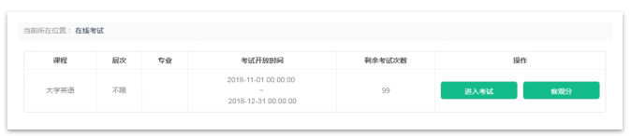
注意：
*待考考试列表中显示学生将参加的科目考试信息，只有在考试时间段内，考试信息才会显示，如不显示请确认当前电脑的时间是否与北京时间一致。
*如果在考试时段内考试课程显示不全，可联系技术支持人员处理。
*剩余考试次数为本课程可进行在线考试的次数，测试为5次，每完成一次考试，剩余次数将减少一次。正式考试只有1次。
（2）点击“进入考试”，强制阅读时间结束后，可以点击“开始答题”即正式进入答题页面。
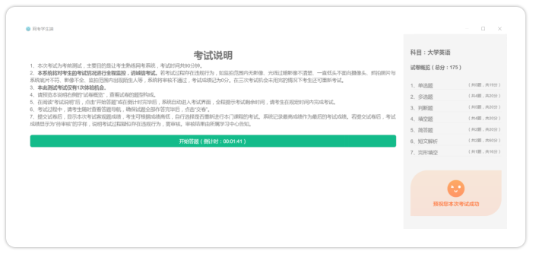
注意：
*点击“进入考试”即意味着学生知晓考试要求并参与了考试，除特殊情况中断考试或自动提交试卷，将无法退出考试；
*中途如若因为特殊情况导致答题中断，在规定时间内重新登录后仍可继续考试（考试时长会在中断处重新开始计时），若中断时间超过规定的重连时间，系统则会为本次考试自动交卷。
（3）答题页面会显示考试剩余时间、全部题目数量（黑色）、已答题数量（绿色）、标记题数量（黄色）、未答题数量（深红），以此提示学生考试进度。
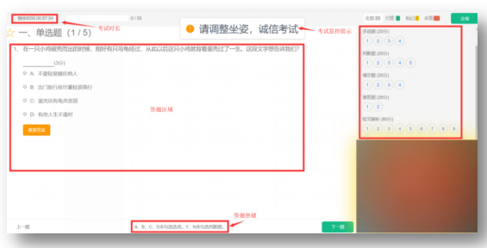
- 每道题目序号前有标记按钮，可用来标记有疑虑的题目。

- 重置按钮可用来重置本题答案，上传图片试题，应该先删除原图片，再上传新的图片。

- 侧答题导航区根据标号色块显示答题进度，点击标号则会显示切至该题。
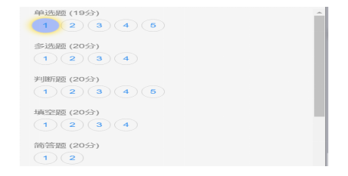
- 答完成后点击右上角“交卷”弹出确认界面，点击确定即可交卷完成本次考试。
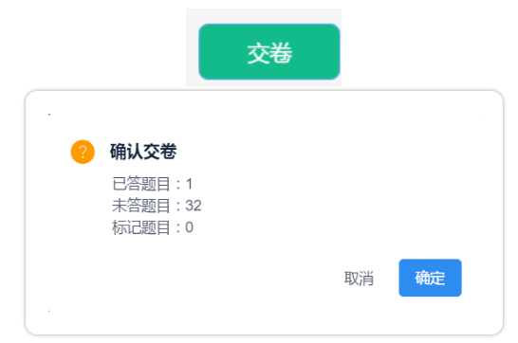
注意：
*系统有冻结时间，在冻结时间内，交卷会无效，只有当考试时间超过冻结时间后，方可正常交卷。
（4）客观题特殊题型（作图题）作答方法：图片上传（本科目每题只允许上传一张照片，多传无效，只认第一张，只能拍照上传）。
①点击答题区域下方上传图片按钮，如图：
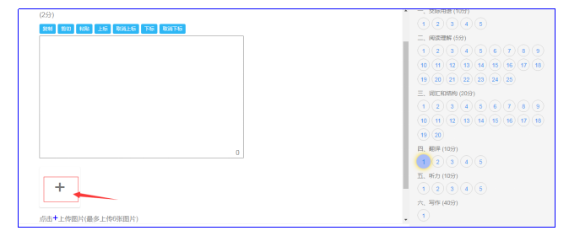
②弹出答题二维码，扫描二维码拍照上传：
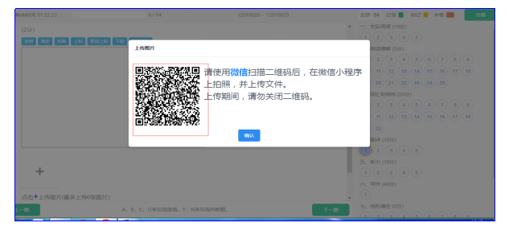
③点击开始拍照，并拍照上传（点击+可以上传，本科目每题只允许上传一张照片，多传无效，只认第一张，只能拍照上传），如图所示。
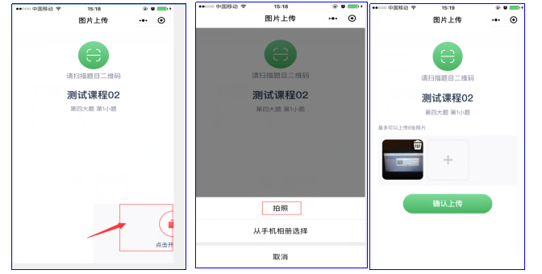
- 确认上传，再点击电脑屏幕上确认按钮，即上传完成。
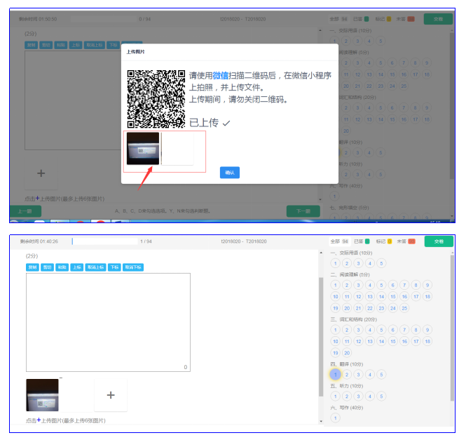
3.其他功能
（1）个人信息
在考试列表页，点击右上方的考试姓名，可以看到个人信息列表，如下图所示，点击“修改密码”按钮，可修改学生登录密码。
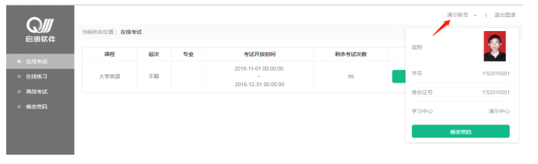
（2）修改密码
除了在个人信息页上进入修改密码页面外，还在左侧功能栏中直接进入修改密码页面，如下图所示。
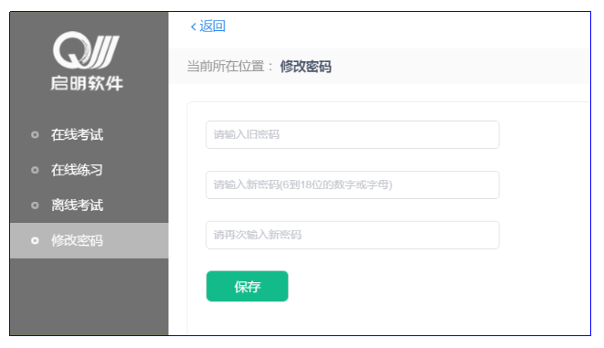
此功能供学生管理考试平台的密码，若学生遗忘密码，可以向技术支持人员申请重置密码，初始密码为证件号后6位。

